Локтюшин

О веточке Локтюшиных, к большому сожалению, ничего не известно. Мой дед по линии матери Семен Алексеевич Локтюшин родился в Москве в 1891 году 21 июля. Но есть и другие сведения о его месте рождения – д. Луковец Жиздринского уезда Калужской губернии (это место указывала в своей автобиографии его жена, моя бабушка Надежда Ивановна Локтюшина). По национальности он русский, православного вероисповедания. Известно, что до революции 1917 года он был офицером царской армии. Участник первой мировой войны. В 1915-1917 гг. служил в Подбужье Брянской губернии в чине штабс-капитана.

По семейным преданиям мой дед в годы революции порвал с семьей, которая эмигрировала из России. Поэтому и не знаем мы ничего о предках по этой линии, кроме того, что прадеда звали Алексей, а девичья фамилия моей прабабушки, матери моего деда Семена – Коренкова (или Коренькова). После революции, во время гражданской войны Семен Алексеевич Локтюшин перешел на сторну Красной Армии. В частях Красной Армии служил с 1918 по 1922 гг., участвовал в гражданской войне на Восточном и Западном фронтах.Принимал участие в освобождении Белоруссии от белополяков, в том числе и в Бобруйске. После похода на Варшаву во главе Тухачевского демобилизовался из армии. В 1922 году осел в Белоруссии, в ноябре этого года он женился и с семьей обустраивается в Бобруйске. Здесь у них родилось трое детей.
После 1922 года он состоит на учете командного состава. В 1924 г. работал бухгалтером, затем главным бухгалтером в бобруйском леспромхозе. В 1939 году в Бобруйске была сформирована промышленная исправительно-трудовая колония НКВД, с начала ее основания и по 22 июня 1941 года Семен Алексеевич работал заместителем главного бухгалтера. Судя по должностям он был образованным человеком, и кроме военного образования, получил, возможно, в Москве высшее экономическое образование. Из отрывочных детских воспоминаний моей мамы и дяди Игоря он был музыкально одарен, у него был хороший голос, он прекрасно играл на гитаре и очень часто он со своим другом Евгением Карловичем Тикоцким, известным белорусским композитором, играл в две руки на фортепиано. Видимо их пути долгое время шли рядом, похоже, они вместе служили в русской царской армии, затем в рядах Красной армии в составе Восьмой дивизии. Между боями при освобождении Рогачева, Могилева, Бобруйска в свободные минуты они участвуют в художественной самодеятельности, кстати, в минуты отдыха в Рогачеве мой дед присмотрел себе невесту, гимназистку. Оба с 1922 г. обосновались в Бобруйске, Тикоцкий занимается композиторской и музыкально-общественной деятельностью, мой дед работает бухгалтером, а в свободное время они продолжают общаться. В 1934 году их дороги расходятся: Тикоцкий с семьей переезжает в Минск. Мы не знаем поддерживалась ли их связь в дальнейшем. Затем начинается война.
В первые же дни Семен Алексеевич Локтюшин был мобилизован в действующую армию и в звании техника-интенданта 1-го ранга уходит на фронт. Вечером 23 июня он успел заскочить домой и сообщить, что их часть отправляется на барановичское направление. Больше семья от него известий не получала. Находясь в эвакуации в Сталинградской области моя бабушка, Надежда Ивановна, пыталась разыскать мужа. На ее запрос в войсковую часть 713 полевой почты 92 в августе 1942 года пришел неутешительный ответ: “техник-интендант 2-го ранга Локтюшин Семен Алексеевич на службе в частях и соединениях 92 полевой почты не состоит, по спискам потерь также не значится”. В марте 1946 г. семья получила извещение о том, что техник-интендант 1-го ранга С.А.Локтюшин пропал без вести в 1941 г.
Бабушка еще долго ждала его, искала по госпиталям, но все безуспешно. В поисках ей помогал их старший сын, мой дядя Володя, но он рано ушел из жизни и спросить о том, как, в каком направлении они велись, уже не у кого. Моя мама по молодости лет в этих поисках участия не принимала, и ничего о нем или его родных не знает. Возможно, бабушка, пережившая годы репрессий, боялась вспоминать о муже, во-первых, по причине его принадлежности к дворянскому сословию, во-вторых, он до революции служил в царской русской армии, ну и, кроме того, в начале 1941 г. попал в плен. Поэтому если что-то и говорилось в семье, то “шепотом”, или не говорилось вовсе. Нужно было, чтобы прошло 65 лет после войны, для того чтобы, наконец, отыскать следы военных лет и могилу моего деда, пусть и братскую.
Свои поиски я начала в 2000 году, к тому времени я достигла того возраста, когда появляется чувство исторической памяти, когда каждый человек начинает задумывается о своем месте в роду. Толчком к поискам захоронения нашего родного человека - Локтюшина Семена Алексеевича, а в последствии и исследовательской работе по генеалогии послужил голос моего деда “оттуда”. По долгу своей работы, я часто обращаюсь к книге “Памяць”, где есть сведения и о нашем дедушке. В работе со школьниками я не раз упоминала о своем без вести пропавшем деде и желании найти его могилу. И вот однажды, даже не во сне, это было пограничное состояние между сном и бодрствованием, раздается голос: “Я не пропал без вести, я погиб, я лежу под …” Я испугалась слишком четкого и громкого голоса, настолько он был явственным, что не смогла разобрать, где же он лежит, мне показалось, что под Новгородом или Новогрудком, на этом я проснулась. Позже я думала, наверное, ему, кадровому офицеру, не к лицу быть пропавшим без вести, и конечно же, его душе, так же как и нашим, еще живым, важно встретиться у его могилки. С тех пор начались мои поиски. Мы с мужем в июне 2001 года посетили Налибскую пущу, там, где был в начале войны Новогрудский “котел” и установили на опушке леса деревянный крест с надписью: “Вечная память погибшим воинам Западного фронта в Новогрудском котле в 1941 г.”. Рядом мы посадили цветы.
(фото)
Уж и не знаю, сохранилось ли там что-то, жив ли самодельный, экспромтом поставленный нами крест, поддерживает ли кто-то нашу память из деревни Бор? Я обращалась за помощью к людям, имевшим отношение к розыску людей, так, мне помогала замечательная женщина из Гродно, ныне покойная, Макеева Ираида Ефимовна, которая более полувека занималась поисками пропавших без вести людей. В своих книгах она включила в списки о пропавших без вести и Локтюшина Семена Алексеевича, А в своей статье “Сердце забыть не может” из книги “Отцы и дети из 41-го”, описывая мою поисковую деятельность и поездку в Налибокскую пущу написала: “Память! Ведь не зря говорят, что живые закрывают глаза мертвым, а мертвые открывают глаза живым”. По ее рекомендациям я написала запросы во все архивы, включая немецкий – Международную службу розыска в г. Арользене, но везде был ответ: “Сведениями не располагаем”. И только Центральный архив Министерства Обороны (г. Подольск) дал архивную справку, что Локтюшин С.А. умер от цинги в немецком плену 24.04.1942 г., что он проходил службу в 21 запасном полку, попал в плен 23.09.1941 г. под Денисовкой, был отправлен в лагерь № 111 г. Кременчуга, а уже 15.10.1941 г. был переведен в другое место, куда, номер лагеря, место захоронения, не указаны.
Кроме Ираиды Ефимовны Макеевой мне помогал украинский краевед из г. Христиновкиа Черкасской области Кульбицкий Александр Юрьевич, который принял живое участие в поиске, и по своим каналам вел параллельно поиски в Украине. И снова ничего. Поиски прекратились после неутешительного ответа из немецкого архива, где тщательнейшим образом велась работа по розыску моего деда, я же расчитывала на положительный результат. И вдруг меня находит руководитель музея истории исправительного учреждения “Воспитательная колония № 2” Мельников Валерий Федорович, который по крупицам собирал материал о сотрудниках колонии, служивших до войны. Снова начались поиски, уже совместно, нам очень хотелось бы знать, как мой дед оказался в Киевском “котле”. Из архивной справки, а также благодаря изучению мемуарной литературы можно было сделать некоторые выводы. В июне 1941 г. он был направлен в одну из частей (возможно, это была часть 47 стрелкового корпуса) Западного фронта, которые попали в окружение, возможно даже в тот же Новогрудский “котел”. Он мог выйти из окружения в полосе 21-й армии, тогда можно объяснить, как он попал на Украину. 21-я армия в июле-августе 1941 г. оборонялась на Днепровском рубеже в районе Рогачева и Жлобина. 6 сентября армия была передана в состав Юго-западного фронта. Под ударами превосходящих сил противника ее войска отступили и попали в окружение восточнее Киева. Возможно, выйдя из окружения в в полосе 21-й армии Юго-Западного фронта мой дед после проверки был отправлен во вновь формируемую часть юго-Западного фронта, в составе которой снова попал в окружение. Из телеграммы командующего 26 армии юго-Западного фронта генерала Костенко, отправленной 22 сентября 3 ч. 47 мин.. известно, что в районе Денисовки “отрезаны и ведут бои 196 и 164 стрелковые дивизии. Но это не означает, что Локтюшин С.А. входил в состав той или иной дивизии, при отступлении тылы армий перемешались, и в районе Денисовки могли оказаться части других армий. Из книги К.Быкова “Киевский котел”: “23-24 сентября. Последний прорыв. Закрытие котла. На рассвете сражение продолжилось. Русские удерживали место прорыва и уводили сквозь него свои войска…Немецкий артиллерийский огонь превратился в ураган, стволы всех калибров вели огонь по путям выхода противника. Только в течение 23 и 24 сентября удавалось снова закрыть бреши. Появились массы пленных. Давление противника ослабевало. В местах прорыва врага царил хаос: сотни грузовых и легковых автомобилей лежали взрасброс по всей местности. Нередко, при попытке выскочить из машин, люди были сражены и свисали из дверей, сожженные, как черные мумии. Вокруг транспортных средств лежали тысячи мертвецов, в полях останки женских тел, раздавленные танками. Ночи были уже холодны, но днем теплое солнце сияло над трупным полем, и последние дни казались ужасным кошмаром. Бои по зачистке Киевского котла продолжались до 4 октября. В целом была уничтожена 51 русская дивизия, 665000 человек было взято в плен, захвачено 3718 орудий и 884 танка, так было сообщено вермахтом…”.
(фото карты Киевский котел)
Именно тогда и мой дед, раненый, попал в плен. Но мне не давала покоя мысль, неужели мы никогда не найдем могилу, где он захоронен. Мама все эти годы с нетерпением ждала, когда же мои поиски увенчает успех. Вместе с нею мы написали письмо на радио на передачу “Помни имя свое”. Мамино письмо с просьбой помочь найти ее отца зачитали по радио и опубликовали в “Народной газете”. И вдруг в сентябре 2009 года в одной из местных газет КГБ Беларуси были обнародованы списки военнопленных-уроженцев Беларуси. В самом первом списке была указана фамилия нашего деда, все совпадало, его имя и отчество, даты рождения и смерти. Только в графе “Место рождения” значилось – Бобруйск. Сейчас я думаю, если бы он назвал свое истинное место рождения мы не нашли бы его никогда или же нам понадобилось бы еще несколько десятков лет бесполезных поисков. В списках значился номер военнопленного – 419664 (прим. – это порядковый номер в списках военнопленных, а не лагерный номер) и кладбище Wlodomierz. Нужно ли описывать наше состояние – моей двоюродной сестры Локтюшиной Оксаны, которой позвонила подруга, и спросила не родственник ли ее в списке. Возбужденная Оксана сообщила мне, у меня было желание ехать туда немедленно, хотя я еще не знала, где находится это кладбище. Мама - ей было пять лет, когда началась война, она смутно помнит отца – ей хотелось сообщить о своей радости всем знакомым. И снова начались интенсивные поиски. Из этой газеты мы узнали, что между архивной службой КГБ Республики Беларусь и объединением «Саксонские мемориалы» был подписан договор о совместном изучении документов периода Второй мировой войны. Немецкая сторона передала в архив КГБ учетные документы бывшей справочной службы вермахта – ВАСТ на советских военнопленных, родственники которых до 1941 г. проживали на территории Беларуси. Мы сразу же связались с КГБ и нам прислали копию учетной карточки из немецкой трофейной картотеки на Локтюшина С.А. , а также сведения о том, что он был похоронен на лагерном кладбище в шталаге 365 Wlodomierz (Влодомиж), в настоящее время г. Владимир-Волынский, Украина. Я связалась с Кременчугом, Владимиром-Волынским и службой розыска Белорусский Красный Крест. Везде я получила исчерпывающий ответ на свои вопросы. Сотрудники краеведческого музея г. Кременчуга познакомили меня не только с историей города в годы Великой Отечественной войны, но и выслали фотографии мемориального комплекса «Вечно живым», который был основан на месте пересыльного лагеря № 111.

, 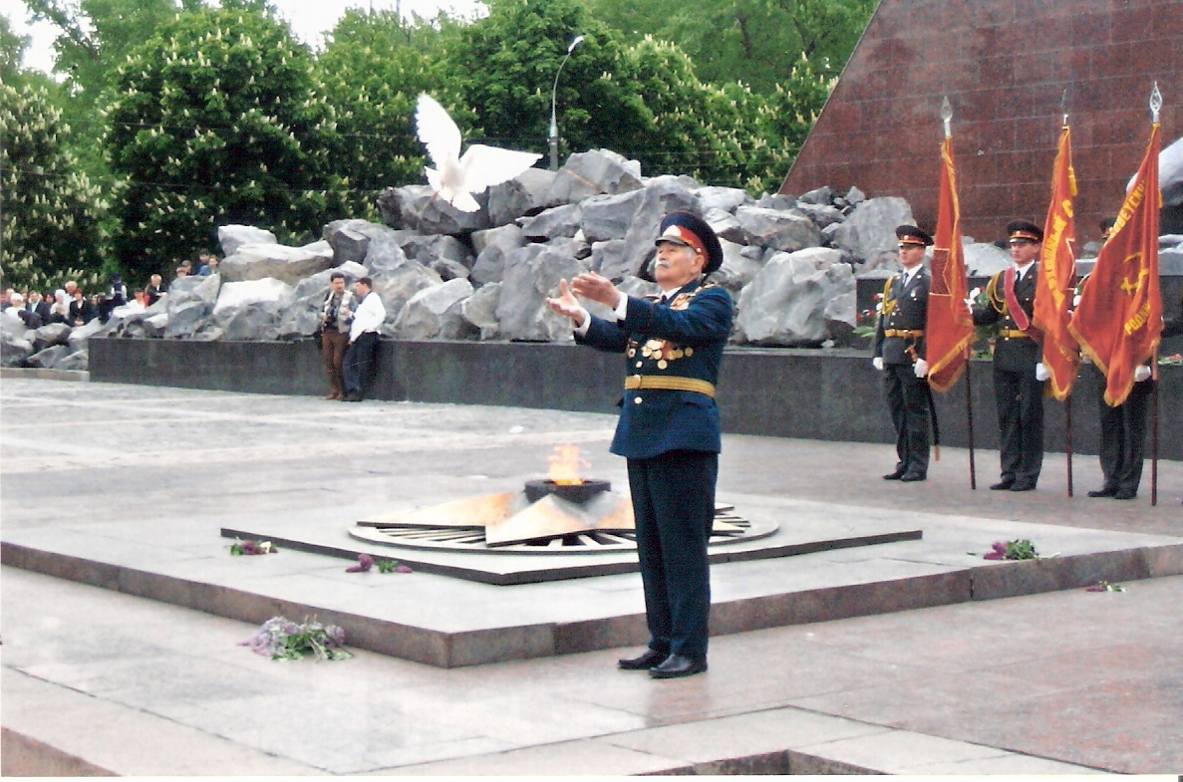
Из г. Владимира-Волынского пришло подтверждение, что Локтюшин С.А. погиб в лагере «Норд Офлаг – 365». Научными сотрудниками музея был дан запрос во Владимир-Волынский райвоенкомат, где хранятся «Списки военнопленных концлагеря в городе Владимире-Волынском Волынской области». В этих списках значится Локпиошин Семен Алексеевич, интендант, его лагерный номер – 4667.
На основании полученных мною сведений, хочу познакомить с фактами, происходящими с моим дедушкой на протяжении последних месяцев его жизни, с тем ужасом, который он, и тысячи таких же несчастных, пережил. В учетной карточке было написано, что он был взят в плен больным, скорее всего, это значит, что он был ранен. Он оказывается в Кременчугском лагере № 111.
Кременчуг был занят фашистами 9 сентября 1941 года. В первые же дни оккупации в казармах воинской части был устроен лагерь для временного содержания военнопленных – Дулаг № 111. Под этим номером он действовал три недели, т.е. до конца сентября 1941 г. Сколько там было узников – неизвестно, наверняка там было много однополчан и земляков нашего деда. Известно, что там находился отец известного писателя Эфроима Севелы, нашего земляка. В дулаге № 111 был Али Асхадович Шогенцуков, кабардино-балкарский поэт, которого тогда же, как и моего деда, перевели в другой лагерь, только в бобруйский. Так, как карточную колоду, тасовали фашисты наших военнопленных, чтобы как можно дальше они оказались от дома. Локтюшин Семен Алексеевич попадает в «Норд Офлаг – 365» г. Владимира-Волынского.
В сентябре 1941 года один из крупнейших пересыльных концлагерей для пленных советских офицеров – командиров и политработников «Офлаг – XII, позже названный «Шталагом – 365 «Норд», гитлеровские нацисты создали на северо-восточной окраине Владимира-Волынского в красных казармах, построенных в начале 20 века. В истории новейшей цивилизации «Офлаг» стал новою Голгофою страшных мук, той сатанинской душегубкой, которая, наверное, и не снилась самым изощренным средневековым инквизиторам. В западной части города размещался еще один лагерь – так называемый панцирный (в переводе с немецкого – броня, до войны здесь дислоцировалась танковая часть, отсюда и название этого лагеря). Панцирный лагерь был создан для рядовых военнопленных, этот лагерь был своеобразным филиалом «Норда». Эти лагеря существовали до начала 1944 года. Одновременно в них содержалось не менее 12 тысяч военнопленных.
С первых дней создания лагеря стали местами массового уничтожения людей. Пленных морили голодом, истязали, расстреливали. Фашисты делали все, чтобы физически уничтожить как можно больше людей, сломать их моральный дух.
«Норд» был обнесен двумя рядами колючей проволоки, огражденный высоким деревянным забором. В 1942 году фашисты добавили еще два ряда, заполнив пространство между ними колючими клубками. По углам, а также по бічних прогонах заграждения гнездились на вышках охранники с пулеметами. В 1942 г. лагерь был поделен колючим ограждением на две половины, чтобы хоть как-то завадити объединению пленных.
Казармы были переполнены невольниками, часть заключенных, особенно «панцирного» лагеря, коротала дни и ночи под открытым небом.
Об ужасах, творившихся в лагере, на основании воспоминаний бывших военнопленных написал документальную повесть А.В. Кондратюк. В предисловии к своей книге «Норд 365 офлаг» борется» Андрей Власович написал такие строки: «Много событий видал на своем веку древний Владимир. Не одни иноземные захватчики бывали под его стенами. Под его мурами и валами гремела не одна битва. Плюндровали город татары и половцы, ятваги, литовцы, поляки, австрийцы и французы. Но такого дикого варварства, которое творили фашисты, город не знал за все свое тысячелетие». (Прим. здесь и далее я полностью цитирую факты из книги А.В. Кондратюка).
В Киевском котле было пленено огромное количество советских солдат и офицеров, в том числе офицеров из высшего командного состава. Газета «Лохвицкое слово», которую оккупанты издавали на Полтавщине, 3 декабря 1941 года, опубликовала материал «В долине смерти». В нем, зокрема, сообщалось, что в урочище Шумейково в окружение попало «майже 500 высших командиров Красной армии. Они пытались своими силами выйти из окружения. Среди этой группы генералов дивизий и корпусов были известный генерал танковых войск Потапов, командир корпуса Борисевич-Муратов. Попытки генералов вырваться темной ночью были безуспешными».
Через несколько месяцев после начала войны этапом прибыла в лагерь новая партия старших офицеров. С ними был и раненый полковник И.С.Бекмурзаев, командир 19-й танковой дивизии, входившей в состав 5-й армии. В лагере злой рок наделял одной «кармою» тысячи красноармейских командиров, которые обычно попадали сюда из-за тактически – стратегических промахов высшего командования. Так, в боях на подступах к Киеву превышающие силы противника нанесли мощный удар по артиллерийскому корпусу полковника Н.Н.Григорьева. Не дождавшись обещанной поддержки, корпус попал в окружение. В последнем бою погиб его родной сын, один из отважнейших батарейных командиров. А самого Николая Николаевича, истекающего кровью, находившегося без сознания пленили фашисты и отправили во Владимиро-Волынский концлагерь. Такие же горькие неудачи встретили командира 117 стрелковой дивизии полковника М.Ф. Старостина, командира 185 противотанкового дивизиона 171 стрелковой дивизии майора В.В. Касьяненко и много других. Все они здесь становились уже бывшими начальниками. Гитлеровцы прибегали к самым грязным методам, лишь бы завербовать советских командиров на свою сторону. Особенно они старались склонить к измене известных генералов, зокрема, Понеделина, Новикова, Музыченко…Всего же их прошло через истязания лагеря с десяток. Но ни один из них не дрогнул, не стал заложником своей совести. Некоторое время, совсем непродолжительное, прежде чем пройти ужасы целого ряда фашистских лагерей и погибнуть в одном из них, в «Норд 365 офлаг» находился генерал-лейтенант Д.М.Карбышев.
С тем, чтобы принизить, сломить волю пленных командиров, политработников Красной армии, вытравить в них гордыню непокорности новым порядкам, гитлеровцы установили в лагере суровый режим содержания. Каждое утро узников, полураздетых и полуобутых, а то и вовсе босых, выгоняли на перекличку и полуторачасовую «физическую зарядку», которая сводилась до издевательств, унижения и побоев. Невольников использовали на ремонте дорог, мостов, сооружения бараков, копании рвов и ям, куда сбрасывали трупы…
Кормили ужасно, на день пленному выдавали по 150 грамм наполовину перемешанного с тирсою глевкого ерзац- хлеба. Утром – чай, запаренный на сосновых гилках. На обед – поллитровая банка вонючей баланды. Её готовили из испорченных запасов продуктов, которые немцы находили на складах 87-й СД красной армии, в том числе и из мерзлой картошки, которую никто не чистил и не мыл. Вечером – снова сосновый «чай». Особенно нестерпимым было содержание узников зимой. В не застекленные окна казармы задувал снег, донимали сквозняки. Леденили тело и душу выдолбленные, скользкие от плесени, сырости и грязи стены. На нарах, присыпанных тонким слоем соломенной трухи – теснота.
Очень угнетала такая картина. Кто-то вскарабкается на двухметровую высоту, где верхняя «плацкарта» - потом не может вылезти. Безсильно падает на цементный пол, там и устраивается на ночлег, подложив под голову кулак. Стонут раненые, больные. Кто-то мечтает, кого-то донимают пропасниця или сыпной тиф, разрывает кашель. Где-то рядом корчатся от острой боли в желудке. Допекает цинга. Гигантскими аскаридами сосет узников голод, высасывая последние жизненные соки из посеревших, заросших, майже бездыханных облич.
Щодоби до утра не доживало по 20-30 человек. Часто мертвым завидовали живые. В лагере была даже «очередь»…за смертью. Ежедневно первых девять узников «приговоренных» к смерти расстреливали, десятого – вешали. Регулярно осуществлялись «фильтрации», во время которых выявляли слабых, немощных. Большинство их тут же отправляли на тот свет. Расправы обычно сопровождались истязаниями, которые носили необычайно мученический, садистский характер. И все это совершалось открыто, прилюдно, чтобы запугать живых, не дать спокойствия ни одному уголку души.
Таким образом, в концлагере «Норд 365 офлаг» было расстреляно, замучено, заморено голодом десятки тысяч человек. 56 тысяч человек. Это официальная цифра, но по свидетельствам документов здесь погибло втрое больше.
Про зверства фашистов, которые они творили во Владимире-Волынском концлагере, свидетельствуют воспоминания бывших узников, очевидцев: В.Г. Ставницкая, узница лагеря, военный медик - « Немцы употребляли всяческие изощрения над военнопленными. Они брали кого-нибудь, выводили во двор и натравливали на него лютых овчарок. Собаки рвали человека на куски, а гитлеровские палачи с удовольствием наблюдали за мученической смертью обреченного… Были и такие факты: зимой при сильном морозе людей, совсем босых строем три-четыре часа гоняли по двору лагеря. Обессиленных от голода и изнеможения военнопленных заставляли делать команды гимнастики, по команде падать в снег или болото, бегать, а если кто-то не в силах был выполнить эти команды – пьяные гитлеровцы били их резиновыми палками до смерти. Мне известны факты, когда после немецкой «гимнастики», люди сходили с ума». М.Я.Лонге, жительница г. Владимир-Волынский: «Своими глазами я видела, как пленных выгоняли из лагеря на работу. По дороге они рвали и ели траву, что попадало под руки, потому что были очень голодны…». М.П.Григорьев, узник лагеря, старший лейтенант: «Холод отнимал последнее тепло у людей. Спали по трое на нарах, прижавшись друг к другу. Действовал неписанный закон: ночью, кто раньше проснется, должен разбудить соседа, чтобы тот не замерз, перевернулся на другую сторону. Нередко бывало: будишь соседа справа – мертвый, будишь слева – тоже. Среди умерших ждешь утра, отбивая атаку вшей. Вши заедали обессиленных людей». О.Погадаев, узник лагеря, капитан: «Была и такая ужасная кара: пленного привязывали к столбу на определенный срок, лишив еды и питья. Летом голое тело сушит солнце, сосет последние капли крови мошкара, зимой обессиленное тело быстро замерзает. «Товарищи, добейте!» - просили обреченные. Тот, кто отвязывался, бросался на колючую проволоку ограждения. Там его ожидала пулеметная очередь со сторожевой вышки». И. Гребенников, узник лагеря, капитан: «По прибытии в лагерь нас сразу раздели. Вместо красноармейской офицерской формы выдали барахло сотого срока ношения, стянутое с трупов. Прицепили к груди жестяной ярлык с выбитыми цифрами. Теперь ты не Иван Иванович, а номер такой-то. Выдали также деревянные колодки на высоких подборах. Ходить в них было очень неудобно, казалось, будто тебя все время толкают в спину, ты находишься постоянно в напряжении, чтобы не упасть. Грубые рубцы колодок на подъеме натирали до крови ноги. не сходили с ног кровоточащие раны, которые бесконечно гноились, от неосторожного движения лопались, причиняя нестерпимую боль. Это были деревянные кандалы, нержавеющие оковы. Только фашисты могли изготовить такую обувь – издевательство над человеком». Д.Ф.Ищенко, узник лагеря: «Из воспоминаний тех, кто был до меня, за зиму 1941-1942 гг. тут погибло от голода, эпидемий, истощения и истязаний 7-8 тысяч наших советских офицеров и политработников. Во время моего пребывания умирало за день 20-30 человек, которых вывозили на специальных деревянных возках сами же узники концлагеря за лагерь направо от здания офицеров и там складывали их в неглубокие ямы в песчаной земле и присыпали землею сверху. У меня был номер в концлагере 25020. Значит, до меня здесь прошло более 25 тысяч человек». К слову, у моего деда лагерный номер был 4667…
Среди военнопленных, наверняка, было много бобруйчан. Один из них, О. Усиков, младший лейтенант, вспоминает: «Обувь износилась, разваливалась. Выдали деревянные колодки, как правило, маленьких размеров. Много из пленных были полуголые. За кусок хлеба, табак на самокрутку или миску баланды отдавали, особенно молодые, одежду, обувь, оставаясь только в нательном белье. Лохмотья. Нечесаные бороды до пояса, лохматые головы. Люди словно пещерные. На плечах, на головах – колпаки, сплетенные из травы. Падает снег на плечи, но не тает. А 4-6 часов стоять на плацу ежедневно. В мороз и непогоду».
В гневе и ненависти к фашистам содрогались сердца узников Владимир-Волынского концлагеря. Невзирая на нестерпимые условия содержания, на массовые расстрелы, те военнопленные, которые оставались в живых, не только прагнули до того, чтобы выстоять, сохранить силу духа. Они боролись. В лагере был организован ряд подпольных групп. Непокоренным патриотам удавалось поддерживать ниточки связи с подпольем, действовавшим в городе Владимир-Волынский. Благодаря этому до «Норда» доходили сведения Совинформбюро о событиях на фронтах, о развернувшемся партизанском движении. Лагерный подпольный комитет организовывал побеги узников, особенно через подкопы, которые, правда, не всегда завершались удачно. Обнаруженных беглецов часто ловили, возвращали назад и публично карали. Но были и удачные побеги. Это было в начале весны 1942 г. Готовился большой побег шестидесяти старших офицеров их числа высшего командного состава, политработников, контрразведчиков, коммунистов и евреев, имена которых комендант лагеря внес в список лиц, приговоренных на следующий расстрел. Одним из организаторов побега был подпольщик, переводчик в лагере, полковник Васильев, которому немцы очень доверяли, а узники считали предателем. В «Норде» ежедневно формировались так называемые «капут-команды», которые под конвоем ходили ген за лагерь на «гробки». «Гробками» нарекли огромное кладбище, где «хоронили» тысячи расстрелянных, умерших от разных болезней, замученных военнопленных. Поскольку земля сильно промерзла и копать траншеи представлялось делом нелегким, то комендант распорядился сбрасывать трупы штабелями в яру и присыпать их землею со снегом. В тот день, подобрав 60 заранее означенных людей, заготовив шнурки и кляпы, распределив, кто на каких конвоиров нападает, Васильев предложил лично сопровождать «капут-команду», не подозревая его комендант пошел на встречу, сказав, что и ему следует размяться. Добравшись в сопровождении 10 конвоиров к месту, невольники увидели жуткую картину. С приближением весеннего потепления, насыпанная на мертвых земля стала проваливаться, оседать, снег – таять, видтак обглоданные, растерзанные волками и дикими собаками трупы оказались на поверхности. В воздухе витал нестерпимый смрад. Гитлеровцы стали хлопотать, как наилучше избавиться от этого зрелища. Они велели засыпать яр-кладбище толстым слоем песка. В этом палачи положились на «капут-команду» Васильева. Однако тот дал своим товарищам условный знак к нападению на конвоиров. На каждого из них в один миг набросилось по 4-5 военнопленных, которые тут же обезвредили и связали своих мучителей, а сами стремглав бросились к ближайшему лесу. Чтобы фашистам было труднее отыскать беглецов Васильев с Бекмурзаевым поделили их на небольшие группы, между которыми также разделили оружие, боеприпасы, провиант. Все подались на поиски партизан. Через несколько часов к кладбищу на возу прибыло два немецких солдата с баландою на обед «капут-команде», но вместо нее увидели связанных, с кляпами во рту конвоиров. На ноги был поднят весь лагерь. Образовав соответсвующие отряды, гитлеровцы бросились на поиски беглецов. Из них удалось найти только пятерых, в том числе и полковников Бекмурзаева с Васильевым, которых расстреляли на аппельплацу на виду у всех военнопленных. «Смерть фашизму! Мы победим» - такими были последние слова этих мужественных офицеров. Остальные были спасены и влились в партизанские отряды. Вместо них комендант лагеря дал команду своим подчиненным ловить мирных жителей Владимира-Волынского, первых попавшихся, доводить их до «кондиции» военнопленных и расстреливать как будто пойманных беглецов. В лагере усилились репрессии. Но они не смогли сломить воли узников к свободе, победе. Мой дед Локтюшин Семен Алексеевич был свидетелем тех событий, ему оставалось жить не более двух месяцев. Он умер 24 апреля 1942 года от цинги, так было записано в его учетной карточке.
Мы выполнили свой долг, посетили с мамой и мужем братскую могилу, где покоятся останки нашего родного человека – отца и деда. Познакомились с достопримечательностями Владимира-Волынского, древнейшего города на Украине, находящегося недалеко от границы с Польшей. Надо ли говорить, что, едва приехав в город, мы первым делом разыскали мемориальный комплекс. Северо-западная окраина города Владимира-Волынского. На клумбах и газонах сквозь стыки бетонных плит пробивается к жизни трава и первые весенние цветы. По периметру на плитах лежат венки. В 1967 году на месте этого захоронения, недалеко от панцирного лагеря, филиала «Норда», открыли мемориальный комплекс, который называется «Жертвам фашизма. Скорботна мати» (“Скорбящая мать”). Еще с дороги, которая проходит рядом с мемориалом, взгляд обращается вкляклу постать женщины-матери, которая склонила голову в глубокой скорби. Она навсегда замерла в этой неимоверной тоске-печали по своим сыновьям, которым не было суждено вернуться отсюда живыми. Их образ вобрала в себя фигура узника, худого, искалеченного, изнеможенного, но не побежденного, не сломленного духом. Он словно восстал из горячего пепла и в порыве к свободе разрывает колючую проволоку. На постаменте памятника жертвам фашизма надпись:
«Попелом стали наші зіниці,
Але голос наш не згорів.
Люді – слухайте!”
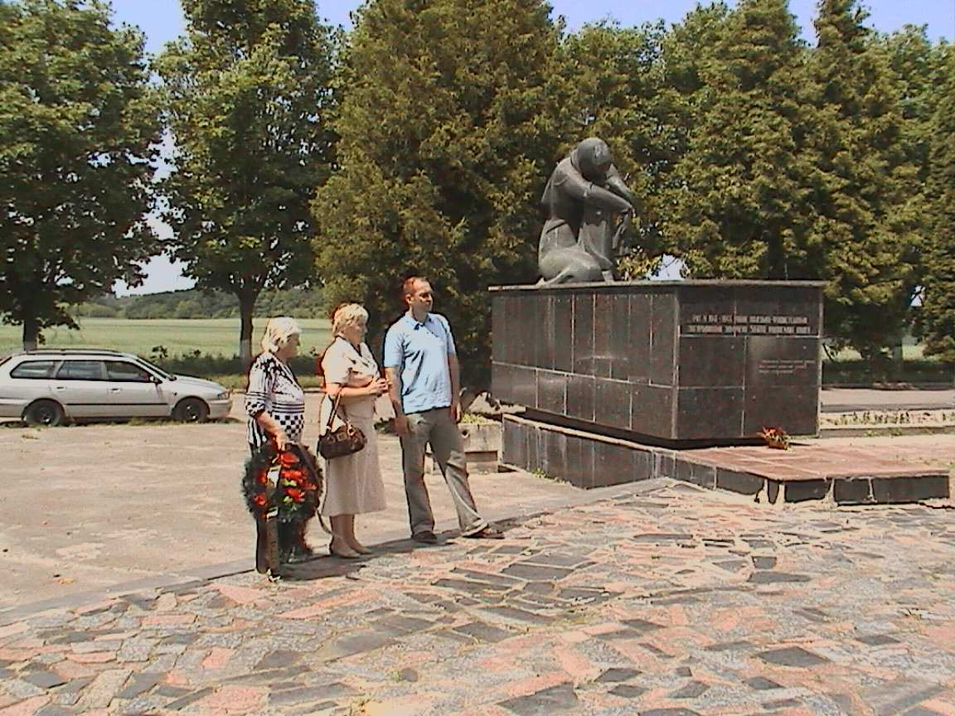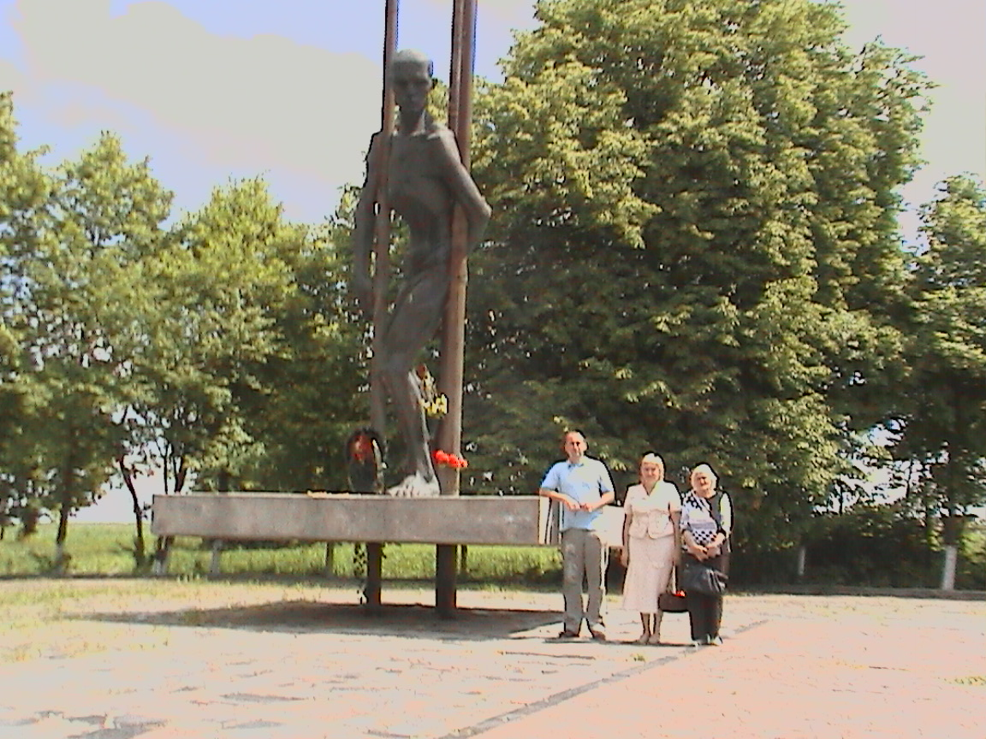

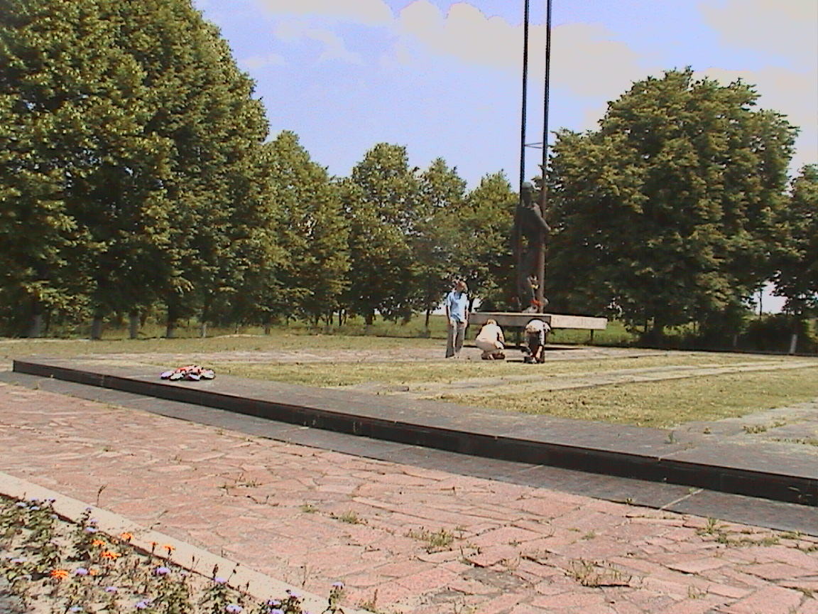

Нашу душу греет то, что память о нашем дедушке живет не только в сердах его родных, но и там, где он оставил свой след. В городе Кременчуге было уничтожено 50 тысяч военнопленных. До сегодняшнего дня было известно всего 671 имя тех, кто прошел через фашистский концлагерь. Сотрудники краеведческого музея написали , что теперь в Книги Памяти появится и 672-е имя – Локтюшина Семена Алексеевича. К 65-летию Великой Победы они предложат вниманию кременчужан и гостей города дополнение к Книги Памяти. В нем будут сведения и о нашем дедушке. Во Владимире – Волынском также хранятся в музее сведения о нем.
Живет память и в нашем городе, силами руководителя музея исправительного учреждения “Воспитательная колония № 2” Мельникова Валерия Федоровича создана экспозиция, посвященная довоенной истории трудколонии, среди бывших сотрудников на экспедиции представлены фотография и сведения и Локтюшина Семена Алексеевича.
В городском краеведческои музее в одном из залов, посвященном периоду Великой Отечественной войны, установлен Саркофаг Памяти, где среди множества имен погибших бобруйчан вписано имя моего деда. Это благодаря стараниям моего папы, в 90-е годы при создании книги “Памяць. Бобруйск” были внесены сведения о без вести пропавшем Локтюшине С.А.

Фото саркофага памяти из музея

